附件1

水土保持工程建设以奖代补奖补参考标准
措施类型  建设主体 | 坡改梯工程 | 坡面水系工程 | 沟头防护工程 | 塘堰整治 | 溪沟整治 | 谷坊 | 田间道路 | 水土保持林 | 经济果木林 | 种草 | 封禁治理 | 生态清洁小流域纳入奖补措施
农民合作社 | ≦50% | ≦50% | ≦70% | ≦50% | ≦70% | ≦70% | ≦50% | ≦70% | ≦50% | ≦70% | ≦70% | ≦70%
家庭农场 | ≦50% | ≦50% | ≦70% | ≦50% | ≦70% | ≦70% | ≦50% | ≦70% | ≦50% | ≦70% | ≦70% | ≦70%
村组集体 | ≦50% | ≦50% | ≦70% | ≦50% | ≦70% | ≦70% | ≦50% | ≦70% | ≦50% | ≦70% | ≦70% | ≦70%
专业大户 | ≦50% | ≦50% | ≦70% | ≦50% | ≦70% | ≦70% | ≦50% | ≦70% | ≦50% | ≦70% | ≦70% | ≦70%
农户（个人） | ≦50% | ≦50% | ≦70% | ≦50% | ≦70% | ≦70% | ≦50% | ≦70% | ≦50% | ≦70% | ≦70% | ≦70%
其他企业、社会组织 | ≦50% | ≦50% | ≦70% | ≦50% | ≦70% | ≦70% | ≦50% | ≦70% | ≦50% | ≦70% | ≦70% | ≦70%

附件2

云南省水土保持工程建设以奖代补项目申报表
项目名称 |  | 项目类型
申报主体  （企业/个人） |  | 企业信用代码/身份证
联系人及电话
建设地点 | 明确项目设计图斑号、图斑面积或四界坐标、现状照片
建设内容
建设时间
申请资金奖补规模

附件3

年度水土保持工程 县（市、区）
以奖代补项目建设承诺书
（样本）
水利（水务）局：
为加快推进我村（或公司、合作社） 水土流失治理，积极参与我县（市、区）水土保持以奖代补工程建设。我村（公司、合作社）自愿申报试点项目建设，自愿投资投劳垫资先建。在项目建设过程中严格按照《水利部关于进一步推动水土保持工程建设以奖代补的指导意见》（水保〔2021〕381号）、《云南省关于进一步推动水土保持工程建设以奖代补的实施意见》、 县（市、区）以奖代补实施细则和水土保持工程建设有关要求，确保工程建设质量，按期完成建设任务。实施过程中，公开透明，自愿接受各方面监督。主动履行建后管护责任，确保水保工程发挥长期效益。

承诺人（签章）： 村民委员会（公司、合作社）
时 间： 年 月 日

附件4

云南省水土保持工程建设以奖代补
实施方案编制参考提纲

一、主要技术标准
1.《水土保持综合治理技术规范》（GB/T16453.1～16453.6－2008）；
2.《水土保持综合治理验收规范》（GB/T15773-2008）；
3.《水土保持综合治理效益计算方法》（GB/T15774-2008）；
4.《水土保持综合治理规划通则》（GB/T15772-2008）；
5.《水土保持林工程设计规范》（GB/T51097-2015）；
6.《水土保持工程设计规范》（GB 51018-2014）；
7.《土壤侵蚀分类分级标准》（SL190-2007）；
8.《水利水电工程制图标准水土保持图》(SL73.6--2015)；
9.《水土保持工程概（估）算编制规定》（2003年）（水总〔2003〕67号）；
10.《防洪标准》（GB50201-2014）；
11.《水利工程设计概（估）算编制规定》（水总〔2014〕429号）；
12.《云南省水利厅 云南省发展和改革委员会关于调整云南省水利工程计价依据有关税率及系数的通知》（云水规计〔2019〕46号）；
13.《生态清洁小流域建设技术规范》（SL/T534-2023）；
14.水土保持工程调查与勘测标准（GB/T-51297-2018）；
15.《关于实施乡村振兴战略加快推进生态清洁小流域建设的指导意见》（水保生便字〔2018〕8号）；
16.水利部关于进一步推动水土保持工程建设以奖代补的指导意见（水保〔2021〕381号）；
17.云南省水利厅 云南省财政厅关于印发云南省水土保持工程建设以奖代补试点工作实施办法的通知（云水保〔2018〕51号）；
18.水利部 农业农村部 国家林业和草原局 国家乡村振兴局关于加快推进生态清洁小流域建设的指导意见（水保〔2023〕35号）。
二、项目区选址原则
1.工程区以小流域为单元，以水土流失综合治理为重点，符合水土保持相关规划和年度项目计划；
2.选择措施相对集中连片，容易产生效益的区域，与巩固拓展脱贫攻坚成果、推进乡村振兴和生态文明建设等进行结合；
3.项目区选择不能与其他水土保持综合治理项目区的措施图斑重叠。
三、项目实施方案编制深度
实施方案应达到初步设计深度，各项重要措施要求在1/2000（CGCS2000坐标系）的地形图上布置。
四、治理措施布设总体设计要求
坡改梯：梯田工程应布置在25°以下的坡耕地上，并应建设配套的坡面水系及生产道路；坡面水系工程：采取沟渠灌溉的，设计尽量考虑和生产道路道路排水沟、原有水系相结合，主要考虑布设到支渠和必要的斗渠，必须进行纵断面和横断面设计。采取管道工程引水灌溉的，应与蓄水池相配套。
缺水地区采取水窖工程灌溉的，应进行完善的地表径流拦蓄工程设计，并尽可能与生产道路排水沟设计相结合，水窖前应布设沉砂池。
地表径流进入梯田区处，应布置截水沟等小型蓄排工程，保证梯田区安全。面积较大、侵蚀严重的沟壑，应结合小型水利水保工程进行防护。
生产道路：主要布设在坡耕地地块中，生产道路应考虑设计单边或者双边排水沟，并与灌排沟渠结合布设，必须进行纵断面和横断面设计。根据地形和需要，缓坡区（小于15°）要布设从坡脚拉直到坡顶的生产道路；陡坡区（大于15°）布设“S”形的生产道路，道路宽度以满足生产需要为原则，一般不得超过5m，采用碎石或者泥结石路面。
谷坊：谷坊工程高度应小于5m，主要布置在沟道侵蚀严重，对重要设施对象构成影响或威胁的沟壑，谷坊坝址要求在沟道较窄、沟底和岸坡地质状况良好的路段。
其他措施：清洁小流域建设的各项措施设计应符合相应的规范标准，其他综合治理措施应符合水土保持综合治理技术规范要求。
五、主要编制内容及要求
（一）正文部分编制说明
1.工程概况：明确工程的建设地点、工程规模等级、工程的布局、工程量、施工工期及资金筹措情况；
2.主要的工程投资指标：总投资、独立费用及各项措施投资占比；申请奖补资金总额及分布情况；
3.编制原则和依据：依据水土保持投资概估算等相关规定；
4.项目划分及计算方法：项目划分为工程措施费用、林草措施费用、封育治理措施费用、其他措施费用、独立费用及预备费六部分组成；
5.费率计算标准及依据；
6.概算编制的其他依据；
7.工程建后的运行管护落实情况。
（二）基础单价
1.人工预算单价：按水利部（水总〔2014〕429号）人工预算单价计算标准执行；
2.主要材料，施工用水、电、风，砂石料等基础单价的计取依据并附表。
（三）砂浆、混凝土单价
按定额计算并附表
（四）施工机械台时费
按定额计算并附表
（五）概算表
1.工程综合单价概算表
2.总概算表
3.分部工程概算表
4.独立费用计算表
5.主要材料量汇总表
（六）附表格式
工程综合单价概算表 单位：元
编号 | 工程或费用名称 | 单位 | 数量 | 综合单价（元）

总概算表 单位：万元
序号 | 工程或费用名称 | 建安工程费 | 林草工程费 |  | 封育治理费 | 独立费用 | 合计 | 占总投资  （%）
序号 | 工程或费用名称 | 建安工程费 | 栽植费 | 苗木费
第一部分 工程措施
 | ………………
第二部分 林草措施
 | ………………
第三部分 封育治理措施
……………
第四部分 其他措施
………………
第五部分 独立费用
一 | 项目管理费
二 | 工程建设监理费
三 | 科研勘测设计费
四 | 水土保持监测费
一～五部分合计
基本预备费
工程总投资

分部工程概算表 单位：元
编号 | 工程或费用名称 | 单位 | 数量 | 单价 | 合计
第一部分 工程措施
 | ……….
第二部分 林草措施
………….
第三部分 封育治理措施
 | …………
第四部分 其他措施
 | …………………
一至四部分之和

独立费用计算表 单位：万元
序号 | 费用名称 | 编制依据及计算方式 | 数量 | 单价（万元） | 合计（万元）
1 | 项目管理费
1.1 | 项目经常费
1.2 | 技术支持培训费
2 | 工程建设监理费
3 | 科研勘测设计费
4 | 水土保持监测费
合计

主要材料量汇总表
序号 | 工程项目 | 水泥 | 钢筋 | 砂 | 碎石 | ………

（七）附件部分
1.单价分析汇总表
2.单价分析表
3.承诺书

六、文字及图表要求
（一）报告名称
云南省××年水土保持工程××县（市、区）××以奖代补实施方案。
（二）数据要求
报告中社会经济资料统一采用前一年的资料。应做到文字、图表数据一致，表与表之间数据复核逻辑关系，特别应注意土地利用与水土保持措施规划表格之间数据的合理性，报告统一用国际标准计量单位，各类数据小数点取舍要求如下：
1.km²、hm²、t、km、人均土地面积等统一保留两位小数。
2.百分比保留1位小数；
3.kg、m³、m²、m、元，以及人口密度、侵蚀模数、粮食单产、人均产粮、人均纯收入等统一取整数。
（三）制表要求
包含三类表格，一是报告附表，二是报告插表，三是基础表格。报告附表附在文字之后，与报告一起装订；报告插表按“章-序号”编号，插入相应的文字之中；基础表格单独装订成册，以备审查和实施中查阅。
附表参照实施方案编制提纲及生态清洁小流域建设技术规范，包括但不限于以下附表：
小流域社会经济情况表
小流域土地利用情况表
小流域水土流失现状表
小流域水土保持措施现状及规划表
小流域工程量、物资及投劳情况表
小流域水土保持措施投资概算及分摊表
小流域水土保持措施效益估算表
小流域图斑登记表
小流域沟（河）道水系基本情况调查表
小流域人居环境基本情况调查表
小流域旅游资源调查表
小流域企事业单位废水调查表
小流域面源污染调查表
（四）制图要求
1.参照《水土保持制图规范》的有关规定制图；
2.采用计算机制图；
3.水土流失现状图上色方法如下：
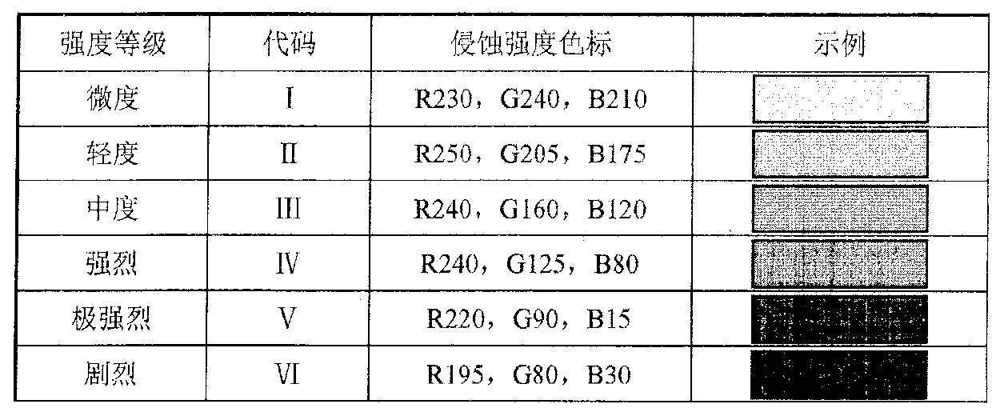
4.土地利用现状图和水土保持措施规划图按照水土保持制图标准执行。

